Информационно-образовательный проект «Школа Активного Гражданина» в государственном учреждении образования «Погородненская средняя школа» Вороновского района Гродненской области

Тема: «Родина моя Беларусь в лицах. Семья – начало всех начал» (о роли родителей в создании условий для разностороннего развития детей, значении семьи и семейного воспитания).
Дата проведения: 26.10.2023.
Участники: учащиеся 8-11классов.
Приглашенные:
Ненартович Ирина Генриховна, многодетная мать, награждённая Орденом матери
Форма проведения: «100 вопросов к взрослому»
В рамках информационно-образовательного проекта «ШАГ» учащиеся 8-11 классов приняли участие в обсуждении темы «Родина моя Беларусь в лицах. Семья – начало всех начал» (о роли родителей в создании условий для разностороннего развития детей, значении семьи и семейного воспитания).
ШАГ 1 «Мы узнаем». Ведущий-модератор Юшко Анна Владиславовна провела интерактивную викторину «Мы узнаём». В ходе викторины учащиеся показали стабильные знания политики государства Республики Беларусь в отношении молодых и многодетных семей.
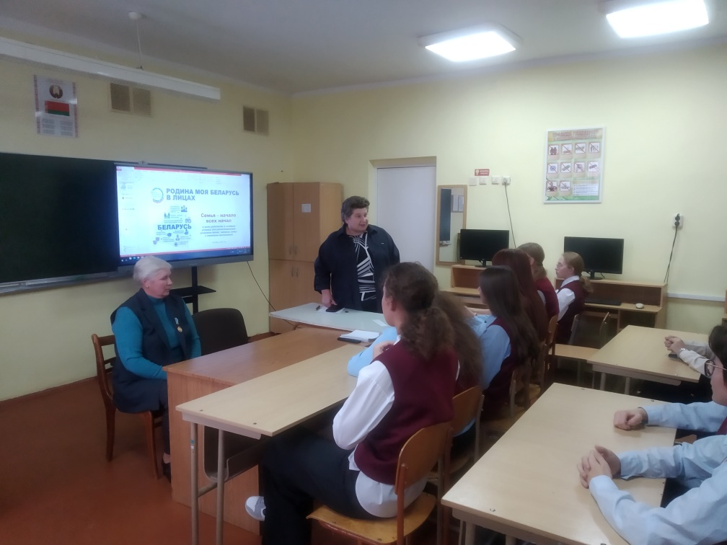

ШАГ 2 «Знакомство с земляком Ненартович Ириной Гендриховной». На данном этапе использовался формат телевизионного проекта «100 вопросов взрослому». Приглашённой были заданы следующие вопросы:
Считаете ли Вы, что семья является важной составляющей общества?
Как Вы относитесь к суждению, что единение в стране должно начинаться с единения в семье?
Какие ценности, на Ваш взгляд, лежат в основе семейного счастья?
Существует мнение, что семью укрепляют традиции. Согласны ли Вы с этим утверждением? Расскажите о традициях Вашей семьи.
Какой, по Вашему мнению, может быть формула семейного счастья?
Как организована жизнь в Вашей семье?
Кто является главой семьи? Что значит быть главой семьи?
Какой любимый праздник Вашей семьи?
Как в Вашей семье строятся отношения с детьми?
Ирина Генриховна искренне отвечала на все вопросы ребят и подчеркнула, что считает самым важным в семье – это взаимопонимание, взаимоуважение и поддержка. Она гордится своими детьми. Старшие дочери Оксана и Татьяна – педагоги, средние дочери Эдита и Александра – будущие ветврачи, а младшая Евгения успешно обучается в 9 классе ГУО «Погородненская средняя школа».

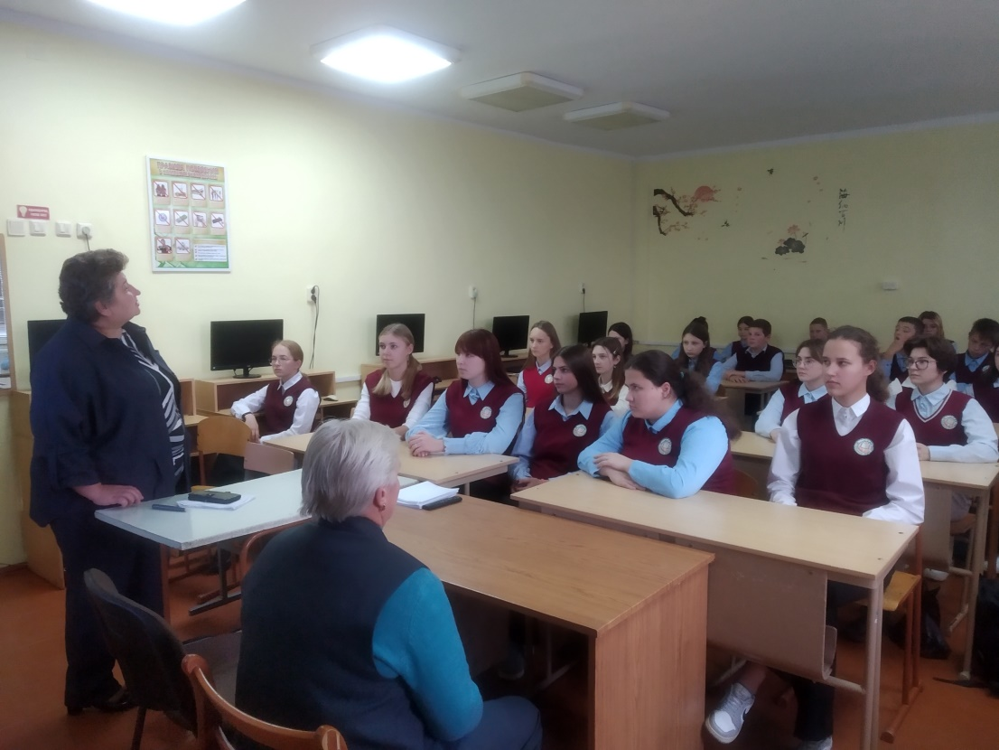
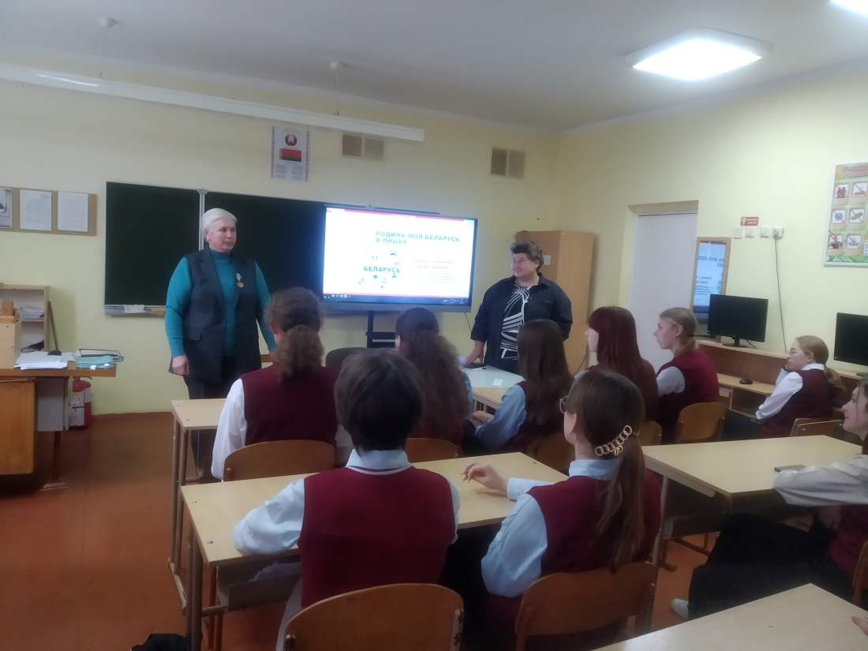

ШАГ 3 «Мы действуем». Ведущий-модератор Юшко Анна Владиславовна обратила внимание присутствующих на особую актуальность темы сегодняшнего разговора. Анна Владиславовна процитировала слова В. А. Сухомлинского: «Семья – это та первичная среда, где человек должен учиться творить добро». Как это выражение характеризует взаимосвязь понятий «семьянин – гражданин»? и обсудила с учащимися смысл данного высказывания. В завершении встречи Ненартович Ирина Генриховна пожелала ребятам в будущем создать свои крепкие благополучные семьи.

Ненартович Светлана Вацлавовна, заместитель директора по воспитательной работе ГУО «Погородненская средняя школа» Вороновскогорайона Гродненскойобласти

